1. 第一天作业：

利用request请求

在搜索框输入关键字，然后获取搜索的结果，要求可以自己设置想要搜索的关键字，新建一个文件夹名字叫百度，然后获取搜索结果的前三页的html内容保存至‘百度这个文件夹下’，

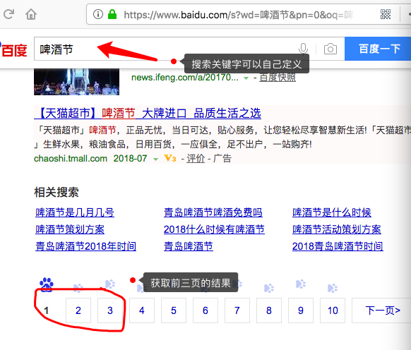

提示：（1）动态设置关键字可以使用input函数（2）获取多页可以使用for循环（3）将每一页的html保存至本地的时候，每个文件可以根据关键字和页码设置不同的文件名字，这样获取到的结果不会被覆盖